**Введение**

##### Лист

Изм.

##### Лист

Кол.уч

##### Подпись

##### Дата

П 050729-05-1

№ док *докум.*

Магистральный трубопроводный транспорт является важнейшей составляющей топливно-энергетического комплекса Республики Казахстан.

Системы трубопроводного транспорта являются эффективным инструментом реализации государственной политики, позволяющим государству регулировать поставки нефтепродуктов на внутренний и внешний рынки.

Трубопроводный транспорт активно влияет на формирование и развитие ТЭК страны и отдельных регионов, являясь его неотъемлемой частью, и обеспечивает:

перекачку добытых и переработанных энергоресурсов;

выполняет роль распределительной системы комплекса;

транспортировку энергоресурсов на экспорт в страны ближнего и дальнего зарубежья.

К трубопроводному транспорту относятся магистральные нефте- и газопроводы, а также продуктопроводы. Значимость трубопроводного транспорта для Республики Казахстан определяется значительной удаленностью основных месторождений нефти и газа от потребителей, а также высокой долей нефти, нефтепродуктов и газа в экспортном балансе Республики Казахстан.

Преимущества трубопроводного транспорта:

- возможность повсеместной укладки трубопровода.

- низкая себестоимость транспортировки.

- сохранность качества благодаря полной герметизации трубы.

- меньшая материало и капиталоёмкость.

- полная автоматизация операций по наливу, перекачки, транспортировки и сливу.

- малочисленность персонала.

- непрерывность процесса перекачки.

- отсутствие отрицательного воздействия на окружающую среду.

Главным недостатком является его узкая специализация, также для рационального использования требуется мощный устойчивый поток перекачиваемого груза.

Роль трубопроводного транспорта в системе нефтяной и газовой промышленности чрезвычайно велика. Для нефти трубопроводный транспорт является основным видом транспорта в нашей стране. Характерной чертой трубопроводного транспорта является высокий уровень автоматизации производственных операций. В настоящее время в стране сформированы мощные нефтепроводные системы.

Трубопроводный транспорт нефти наиболее экономичен, экологически безопасен и легко автоматизируется. Этими преимуществами перед другими видами транспорта и объясняется его интенсивное развитие. Система магистральных нефтепроводов, созданная в 1960-80 годах, была ориентирована на работу в централизованной плановой экономике по технологическому принципу, причем нефтедобыча и нефтепереработка были экономически разделены, а нефтепроводный транспорт выполнял функцию посредника между ними - покупая и продавая нефть по установленным ценам. С развитием рыночных отношением появилась необходимость перехода на тарифную систему оплаты за услуги нефтепроводного транспорта.

Требования к нефтепроводному транспорту в изменившихся условиях становятся качественно новыми, под которые система магистральных нефтепроводов не проектировалась технологически, так как в основном ориентировалась на поставку нефти по интегрированным показателям качества в одном потоке с учетом их смешения.

##### Лист

Изм.

##### Лист

Кол.уч

##### Подпись

##### Дата

П 050729-05-1

№ док *докум.*

**2 Очистка внутренней полости трубопровода**

##### Лист

Изм.

##### Лист

Кол.уч

##### Подпись

##### Дата

П 050729-05-1

№ док *докум.*

В процессе эксплуатации на внутренних стенках нефтепроводов накапливаются различные отложения, которые отрицательно влияют на их нормальное функционирование, а также на достоверность информации, получаемой при диагностическом обследовании внутритрубными инспекционными снарядами.

Организация и проведение работ по очистке полости магистральных нефтепроводов направлены на достижение следующих основных целей:

− предупреждение развития внутренней коррозии трубопроводов - удаление скоплений агрессивных отложений, агрессивных сред (воды, газа и других);

− снижение затрат на перекачку нефти, поддержание проектной пропускной способности нефтепроводов - удаление парафино-смолистых отложений, песка и глины, а также посторонних предметов;

− подготовку магистральных нефтепроводов к диагностированию.

Существуют следующие виды очистки:

**периодическая** — для удаления парафиновых отложений, скоплений воды и газа с целью поддержания проектной пропускной способности нефтепроводов и предупреждения развития внутренней коррозии трубопроводов;

**целевая** — для удаления остатков герметизаторов после проведения ремонтных работ на линейной части магистральных нефтепроводов;

**преддиагностическая** — для обеспечения необходимой степени очистки внутренней полости нефтепровода в соответствии с техническими характеристиками внутритрубных инспекционных приборов.

Проектом предусмотрена реконструкция нефтепровода Узень-Атырау-Самара на участке 291-322 км. с сооружением камеры приема – пуска средств очистки и диагностики на 322 км (на территории НПС “Бейнеу”). После вскрытия трубопровода будет произведена замена участка линейной части и сооружен отвод для подключения узла пуска – приема очистных устройств.

**3 Требования к конструкции камер приема – пуска средств очистки и диагностики**

##### Лист

Изм.

##### Лист

Кол.уч

##### Подпись

##### Дата

П 050729-05-1

№ док *докум.*

Камеры должны иметь корпус, затвор для открытия или закрытия камеры, арматуру и трубопроводы технологической обвязки, патрубок для установки запасовочного устройства на камере пуска и другие комплектующие узлы, манометры, сигнализаторы прохождения ВИС и скребков.

На пусковой камере должен быть патрубок для установки запасовочного устройства с роликами; патрубок должен находиться на расстоянии не менее 10 м от затвора камеры . Толщина стенки камер пуска-приема для обеспечения возможности определения положения снаряда внутри камеры при помощи локаторного приемника, что необходимо для обеспечения надежного запуска и безопасного приема снаряда, должна быть ограничена максимальной величиной 24 мм.

Узлы пуска и приема внутритрубных инспекционных снарядов и очистных устройств должны быть оборудованы сигнализаторами механического или электрического типа, регистрирующими прохождение внутритрубных инспекционных снарядов и скребков. На пусковой камере сигнализаторы устанавливаются на расстоянии не менее 10 м после выходной задвижки камеры пуска.

На камерах пуска-приема должно быть предусмотрено место подключения кабеля заземления запасовочного лотка.

Для замера давления на камерах пуска и приема внутритрубных инспекционных снарядов и очистных устройств должны быть установлены манометры.

Перед камерами пуска и приема должны быть спланированы площадки с твердым покрытием размером не менее 25 м × 25 м, позволяющие осуществлять маневр техники при запасовке и извлечении внутритрубных инспекционных снарядов из камер. При расположении камер пуска и приема соосно затворами друг напротив друга свободное расстояние между ними должно обеспечивать возможность запасовки и приема инспекционных снарядов.

Подъездные дороги к камерам пуска и приема должны быть пригодны для проезда тяжелых грузовых машин и автокранов, и обеспечивать свободный их проезд на время проведения работ.

Описание пусковой / приемной камер

##### Лист

Изм.

##### Лист

Кол.уч

##### Подпись

##### Дата

П 050729-05-1

№ док *докум.*

|  |  |  |
| --- | --- | --- |
|  | пусковая камера | приемная камера |
| Длина от задвижки до затвора (L1) | 12,35 м. | 44,1 м. |
| Длина расширенной части (L4) | 5,9 м. | 5,51 м. |
| Расположение байпасной линии (L5) | 1900мм. | 1480мм. |
| Диаметр байпасной линии (D2) | 377мм. | 320мм. |
| внутренний диаметр расширенной части (D1) | 808мм. | 820мм. |
| Длина от расш. части до патрубка запасовки (L2) | 1800мм. | - |
| Диаметр основного трубопровода (Dh) | 720мм. | 720мм. |
| Длина переходной части (L3) | 500мм. | 500мм. |
| Внутренний диаметр запорной задвижки | 700мм. | 700мм. |
| Высота от земли до низа камеры | 500мм. | 500мм. |
| Размер рабочей зоны перед камерой (Ln x Вп) | 8х2м | 8х7м |
| Тип затвора (фланцевый или быстросъёмный) | быстросъёмный | быстросъёмный |
| Сигнализатор прохождения ВИП имеется | * да нет | * да нет |
| Наличие вантузов для стравливания воздуха | * да нет | — |
| Наличие внутреннего лотка в камере | да нет | да нет |
| Наличие патрубка для установки запасовочного устройства | * да нет | — |
| Угловое положение патрубка для установки запасовочного устройства | 90° | — |
|  |  |  |

Таблица 1

##### Лист

Изм.

##### Лист

Кол.уч

##### Подпись

##### Дата

П 050729-05-1

№ док *докум.*

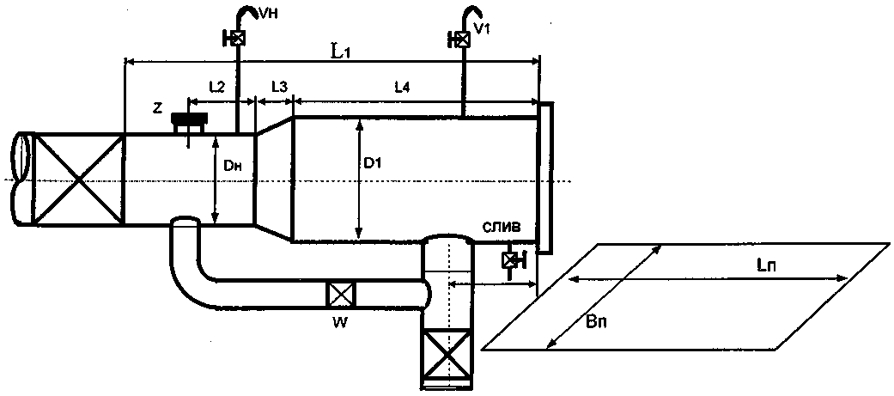

Рисунок 1

**4 Организация очистки**

##### Лист

Изм.

##### Лист

Кол.уч

##### Подпись

##### Дата

П 050729-05-1

№ док *докум.*

Очистку нефтепровода рекомендуется проводить с остановкой промежуточных насосных станций в период пропуска очистного устройства. Пропуск очистных устройств допускается при скоростях потока выше 0,2 м/сек. Наилучшие условия очистки обеспечиваются при скоростях порядка 2 м/сек. Минимальное время между запусками двух очистных устройств не регламентируется и определяется технологическими возможностями узлов пуска и приема очистных устройств. Допускается одновременный прием двух очистных устройств в камеру приема при наличии технологических и конструктивных возможностей узла приема очистных устройств.

Перед запуском очистного устройства необходимо:

а) проверить готовность очистного устройства к пропуску в соответствии с инструкцией по его эксплуатации;

б) проверить в соответствии с инструкцией по эксплуатации правильность установки на очистное устройство передатчика и его работоспособность, а также исправность локаторов;

в) проверить исправность всех узлов и устройств камеры пуска, положение задвижек и сигнализаторов;

г) проверить готовность участка нефтепровода к пропуску очистного устройства;

д) обеспечить готовность аварийной бригады к выезду для устранения возможного возникновения внештатной ситуации;

е) дать телефонограмму о готовности к пропуску очистного устройства.

**Заключение**

##### Лист

Изм.

##### Лист

Кол.уч

##### Подпись

##### Дата

П 050729-05-1

№ док *докум.*

В решении экономических и социальных задач трубопроводный транспорт приобрел важное народнохозяйственное значение. Объем транспортируемой по трубопроводам нефти составляет 93 % от общего объема транспортировки. Транспортировка нефти по магистральным нефтепроводам вызывает необходимость в обеспечении надежной работы трубопроводных систем.

Магистральные нефтепроводы в процессе эксплуатации подвергаются сильнейшему воздействию различных вредных факторов. Поэтому первоочередной задачей является поддержание трубопроводов в работоспособном состоянии, регулярная диагностика и очистка внутренней полости. Необходима также своевременная реконструкция устройств и систем, обеспечивающих бесперебойную и качественную работу всей трубопроводной сети в целом.

**Содержание**

Пришиц С.С.

*Выполнил:*

Введение

1 Краткая характеристика организации.

2 Очистка внутренней полости трубопровода**.**

3 Требования к конструкции камер приема – пуска средств очистки и диагностики.

4 Организация очистки.

Заключение

Список использованных источников

*П 4 16*

Содержание

*№ док*

*СКГУ*

*им. Манаша Козыбаева*

*Петропавловск*

*Листов*

*Стадия*

Кеженев Б. С.

*Проверил:*

П 050729-05-1

*Лист*

*Дата*

*Подпись*

*Лист*

*Кол уч*

*Изм.*